Resultado da Tomada de Preços
Nº20222701E016HMI
"
O Instituto de Gestão e Humanização – IGH, entidade de direito privado e sem fins
lucrativos, classificado como Organização Social, vem tornar público o Resultado da
Tomada de Preço, com a finalidade de adquirir bens, insumos ou serviços para o HMI -
Hospital Estadual Materno-Infantil Dr. Jurandir do Nascimento, com endereço à Av.
Perimetral, s/n, Qd. 37, Lt. 14, sala 01, Setor Coimbra, Goiânia/GO, CEP: 74.530-020.
Objeto: MANUTENÇÃO PREDIAL
Tipo de Compra: Pedido Emergencial com Cotação via e-mail
Goiânia 27 de Janeiro de 2022"
Bionexo do Brasil Ltda
Relatório emitido em 27/01/2022 11:26
Comprador
IGH - Hospital Materno Infantil (11.858.570/0002-14)
AV. PERIMETRAL, ESQUINA C/ RUA R7, SN - SETOR COIMBRA - GOIÂNIA, GO CEP: 74.530-020
Relação de Itens (Confirmação)
Pedido de Cotação : 201421273
COTAÇÃO Nº 13833 - MANUTENÇÃO PREDIAL - HMI JAN/2022
Frete Próprio
Observações: -*PAGAMENTO: Somente a prazo e por meio de depósito em conta PJ do fornecedor. *FRETE: Só
serão aceitas propostas com frete CIF e para entrega no endereço: RUA R7 C/ AV PERIMETRAL, SETOR
COIMBRA, Goiânia/GO CEP: 74.530-020, dia e horário especificado. *CERTIDÕES: As Certidões Municipal,
Estadual de Goiás, Federal, FGTS e Trabalhista devem estar regulares desde a data da emissão da proposta
até a data do pagamento. *REGULAMENTO: O processo de compras obedecerá ao Regulamento de Compras
do IGH, prevalecendo este em relação a estes termos em caso de divergência.
Tipo de Cotação: Cotação Emergencial
Fornecedor : Todos os Fornecedores
Data de Confirmação : Todas
Faturamento
Mínimo
Validade da
Proposta
Condições de
Pagamento
Fornecedor
Prazo de Entrega
Frete Observações
4
L Ferragens Ltda
APARECIDA DE GOIÂNIA - GO
LUCAS Dos Santos Araujo - (62)
2 dias após
confirmação
1
R$ 500,0000
14/01/2022
30 ddl
CIF
null
99389-0475
ferragista4l@gmail.com
Mais informações
Programação
de Entrega
Preço
Unitário Fábrica
Preço
Valor
Total
Produto Código
Fabricante Embalagem Fornecedor Comentário Justificativa
Rent(%) Quantidade
Usuário
;
-COSTA
LAMPADA
TUBOLED
1,20MT
18W -
DIVERSOS -
DIVERSOS
CAMARGO
não atende o
prazo de
entrega por 16,5000 0,0000
se tratar de
um pedido
emergencial .
Tiago
Farias De
Souza
LAMPADA
TUBULAR
LED 40W
120CM
4
L
R$
R$
R$
643,5000
1
56215
-
DIVERSOS
Ferragens
Ltda
null
null
null
39 Unidade
14/01/2022
14:04
LUMINARIA
LED 40W
1
20CM -
;-COSTA
CAMARGO
não atende o
prazo de
entrega por 33,5000 0,0000
se tratar de
LUMINARIA
LED 40 W X
Tiago
Farias De
Souza
LUMINARIA
LED 120
CM SLIN - *
- *
4
L
1
20 CM
COM
R$
R$
R$
2
56213
-
*
Ferragens
Ltda
135 Unidade
4.522,5000
VALOR
IGUAL OU
SUPERIOR
A 1200
14/01/2022
14:04
um pedido
emergencial .
LUMENS
PAINEL
EMBUTIR
QD.
Tiago
Farias De
Souza
LUMINARIA
SPOT LED 56214
4 L
Ferragens
Ltda
2
2,5X22,5 -
LUZ
R$
R$
R$
495,0000
3
-
CAIXA
-
9 Unidade
55,0000 0,0000
2
4W
SOLLAR -
LUZ
14/01/2022
14:04
SOLLAR
Total
Parcial:
R$
1
83.0
5.661,0000
Total de Itens da Cotação: 3
Total de Itens Impressos: 3
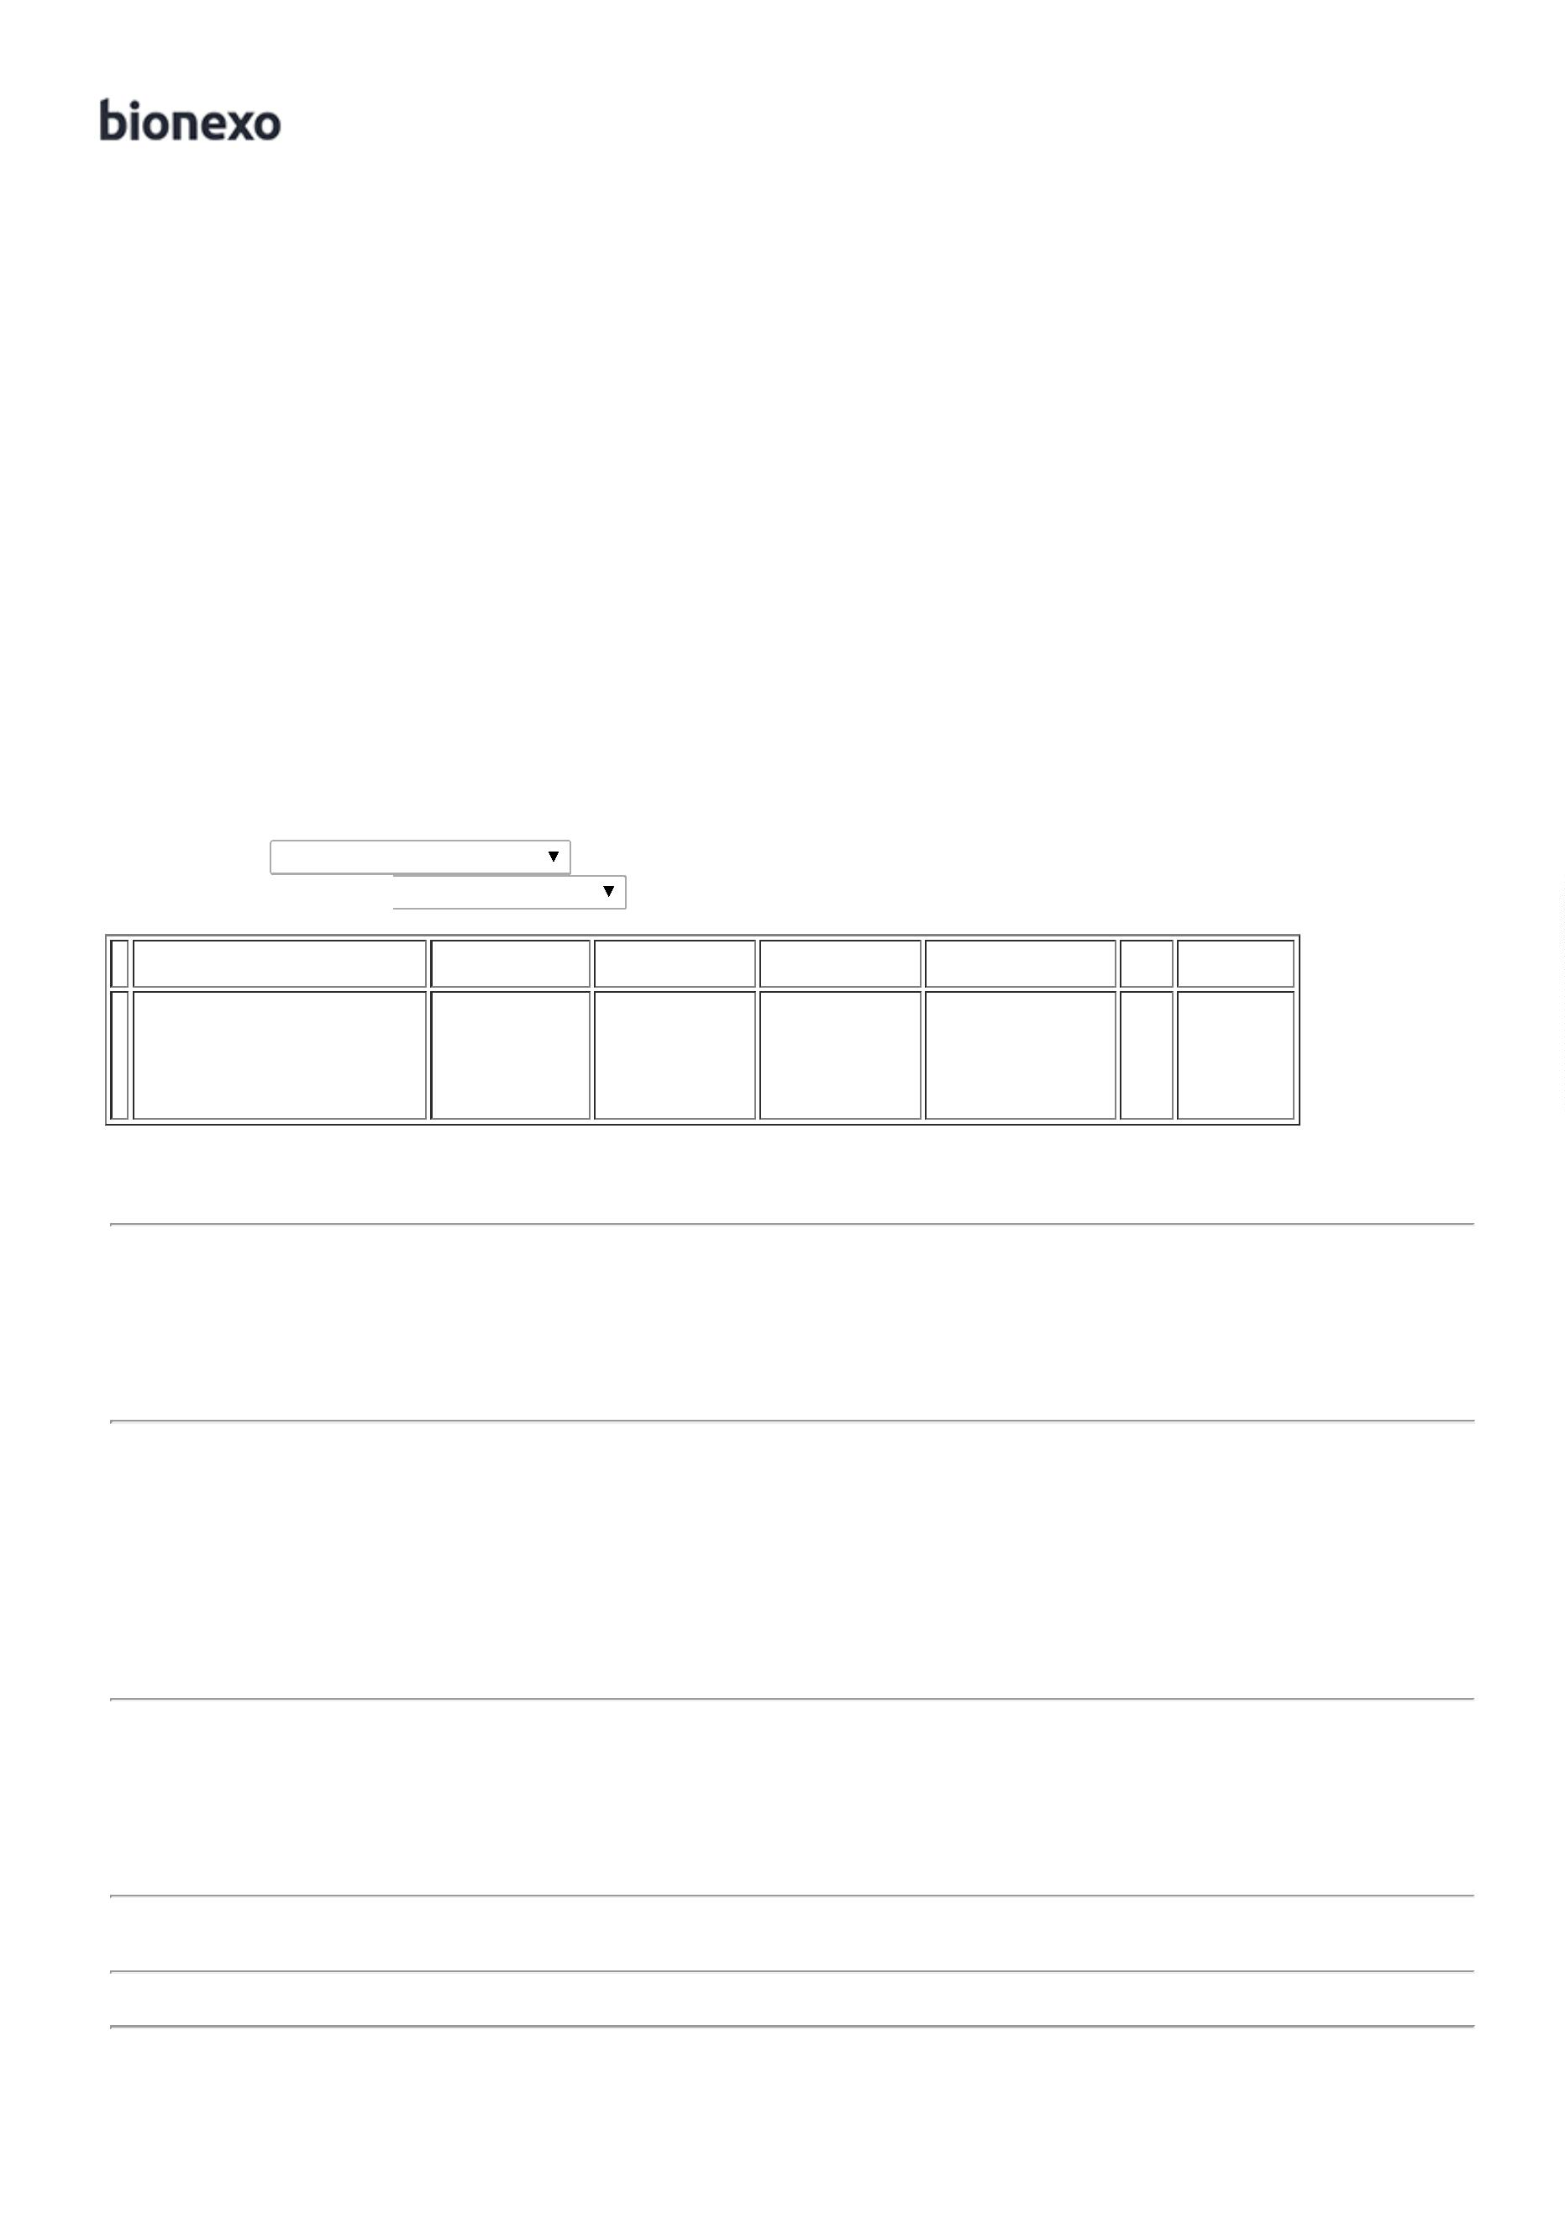

Total
Geral:
183.0
R$
5.661,0000
Clique aqui para geração de relatório completo com quebra de página

